Л. Н. Толстой « Какая бывает роса на траве»
Цель урока : знакомство с новыми рассказами Л.Н.Толстого, развитие умения различать типы текстов
Задачи:
- Расширить знания об отличиях разных типов текстов, представления о научном и художественном стиле текста
- Развивать умение видеть изобразительные средства языка ( сравнения), учить анализировать используемые автором средства языковой выразительности.
- Развивать творческую активность учащихся, воспитывать любовь к чтению, работать над выразительностью, учить читать вдумчиво
- Развивать эмоциональную сферу ( умение чувствовать красоту слова) воображение, произвольное внимание учить детей видеть красоту природы
- Воспитывать любовь бережное отношение к природе.
Оборудование: учебники, словари, карточки для парной работы, презентация

Ход урока
- Организационный момент ( 1-3 мин)
- Прозвенел звонок на урок. Мне приятно вас видеть. Подарите улыбки друг другу, повернитесь и подарите ваши улыбки нашим гостям. Пусть у всех будет сегодня хорошее настроение, а этот день несет нам радость общения, наполнит наши сердца добротой.
– Присаживайтесь и настройтесь на интересную работу, постарайтесь внимательно слушать, громко и чётко отвечать на вопросы
II. Актуализация знаний ( 3-5 мин)
- Работа над значением слова ПУТЕШЕСТВИЕ
А любите ли вы путешествовать?
СЛАЙД 2
- Сегодня мы продолжим путешествие в мир литературы. Но сначала выясним, что обозначает слово ПУТЕШЕСТВИЕ
- Дома вы поработали с разными источниками, что же вы узнали? ( Дети рассказывают )

ПУТЕШЕСТВИЕ – поездка или передвижение пешком по какой – либо местности, странам, обычно для ознакомления или отдыха ( Появляется надпись на экране) СЛАЙД 3
- С какой целью мы совершим путешествие ( Чтобы узнать что-то новое)
- Можем ли мы во время путешествия увидеть что- либо знакомое? ( Да)

На доске запись СЛАЙД 4
ПУТЕШЕСТВИЕ
- УВИДЕТЬ ЧТО-ЛИБО УЖЕ ЗНАКОМОЕ
- ОТКРЫТЬ ДЛЯ СЕБЯ НЕЗНАКОМОЕ
- А каким образом мы путешествуем на уроке литературного чтения?
(По страницам учебника)
Сегодня мы продолжим путешествие, которое мы уже начали на предыдущих уроках.

III. Постановка целей
- Выравнивание знаний (5-7 мин)
- Как называется глава, по которой мы путешествуем? ( Великие русские писатели) СЛАЙД 5
- С каким автором мы познакомились на прошлом уроке? ( Л.Н.Толстой)
- Итак, если следовать правилам путешествия, что мы сегодня должны узнать о Л.Н. Толстом? ( Узнать новое об этом писателе)
-Тогда план путешествия будет таким : ( На слайде появляется портрет писателя, рядом с ним – основные вопросы урока: « Что мы знаем?», « Что мы должны узнать?», )
- Начнём с первого вопроса. Расскажите, что вы знаете об этом человеке.
Ребята рассказывает о том, что у писателя была большая семья, жил он в имении Ясная Поляна, где организовал школу для детских детей и написал для них « Азбуку» СЛАЙД 6

- Давайте вспомним, какие произведения написал Л.Н.Толстой.
Работа в паре. Расшифруйте облако слов
-Перед вами карточки. Прочитайте, подумайте, скажите из какого произведения эти отрывки ( Дети определяют, из какого произведения отрывок, обсуждают в паре)
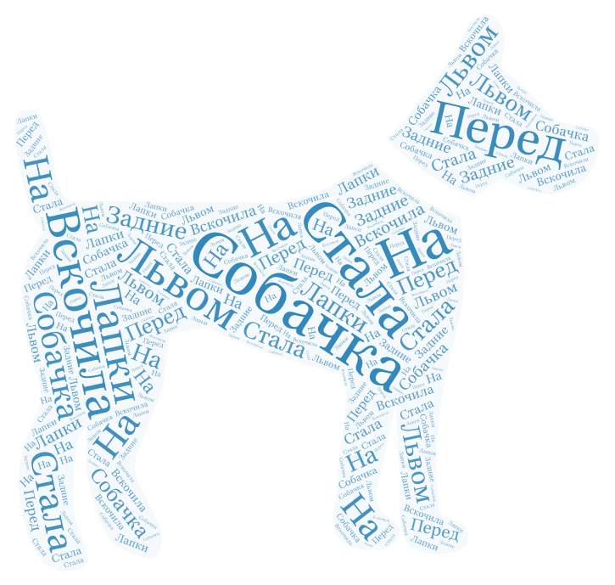 | 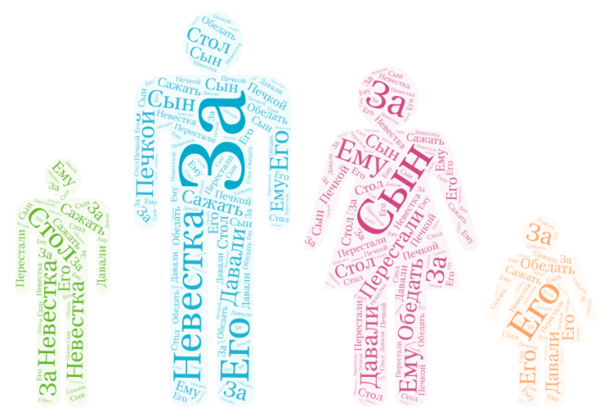

- Проверьте , правильно ли вы обозначили свои ответы. ( QR-код НА СЛАЙДЕ 8)

Перед закатом солнца капитан вышел на палубу, крикнул: « Купаться!»
( « Акула»)
В это время капитан корабля, отец мальчика вышел из каюты. Он нёс ружье, чтобы стрелять чаек. ( « Прыжок»)
Лев смотрел на собачонку поворачивал голову со стороны на сторону и не трогал её. ( « Лев и собачка»)
Сын и невестка перестали его за стол сажать, а давали ему обедать за печкой.
( « Старый дед и внучек»)
- Вы очень внимательные читатели. Молодцы!
- О чём писал Л.Н.Толстой? ( о детях, о животных)
- Произведения какого жанра встречались вам? (Рассказы, сказки, быль, басни)
- А чему они учат? ( Любви, доброте, смелости, быть внимательными, любить животных)

- Постановка цели урока.
- Итак , какова наша дальнейшая задача? ( Узнать новое о творчестве Л.Н.Толстого)
IV. Работа над темой урока
1.Проблемный вопрос урока.
-Как мы можем узнать новое о писателе? (Прочитав его произведение)
-Нам предстоит сделать удивительные открытия. Первое , что нам предстоит сделать, это выяснить о чём будет новое произведение.
2. Раскрытие основного вопроса урока
а) Подготовка к восприятию текста.
Отгадайте загадку
Утром капельки воды
На траве увидишь ты,
В каплях лепестки цветов,
В каплях листики кустов.
Пьёт из капельки оса.
Эти капельки… СЛАЙД 11
-Наблюдали ли вы это явление природы? Когда оно возникает?
( Выслушиваются ответы детей)

Прочитайте, как об этом явлении написал C. И. Ожегов в " Словаре русского
языка". (Дети читают текст из словаря) СЛАЙД 10
1. Роса – мелкие капли влаги, оседающие на растениях, почве при
наступлении утренней, или вечерней прохлады. (Словарь С. И. Ожегова)

- Какой текст нам предлагает Л.Н.Толстой ? ( текст описание) СЛАЙД 11
-Какой текст называется – описание.
( Текст описание – изображение предмета, его признаков. Вопросы Какой? Какая? Какое? Какие?)
- Как вы думаете , что описывается в тексте? Выскажите свои предположения.
-Наша задача доказать , что данный текст является текстом – описанием.
- Какая нам предстоит работа?
-Будем учиться выразительно читать, отвечать на вопросы, будем учиться анализировать текст, высказывать своё отношение к прочитанному, докажем что данный текст является – описанием.

б) Прослушивание текста (видеофрагмент) СЛАЙД 12
-Понравилось ли вам это произведение. Поделитесь своими впечатлениями. Какие чувства вы испытали?
(На слайде появляется словарь настроения, который помогает рассказать о чувствах, которые испытали дети) СЛАЙД 13
(Восторг, восхищение, очарование, изумление, радость, печаль, грусть).
- Какие чувства испытал сам автор? (Он был в восторге от увиденного, был счастлив)
- Является ли данный текст описанием , почему? ( Текст является описанием, потому что автор описывает росу, которую он однажды увидел?
в) Анализ текста
Чтение с пометками
Чтобы лучше понять текст и его особенности, я предлагаю вам самостоятельно прочитать текст и найти ответ на вопрос: « Как автор описывает росу» (Дети самостоятельно читают текст и делают пометки)
-Зачитайте эти строки.
- Объясните , каким образом алмазы связаны с росой? (Роса похожа на алмазы).
- А что такое алмазы? (Это драгоценные камни, они переливаются разными цветами)( На слайде изображения алмазов и капель росы)СЛАЙД 14-15
-Да, вот именно эту схожесть и использует автор, чтобы описать нам росу. Это особый прием в литературе.
-Кто подскажет, как он называется ( Этот приём называется сравнение)
-Найдите другие сравнения в тексте( Листок, как бархат; капелька как шарик; листики , как чашечка) СЛАЙД 16-17

-Для чего автор использует такой приём? (Для того, чтобы показать, как это красиво)
г) Стилистический эксперимент
-Давайте проведём эксперимент : посмотрим, что изменится, если мы уберём сравнение и заменим его на обычное слово – капли.
(Выбирается отрывок, где автор сравнил росу с алмазами. Ребята вычёркивают сравнения и зачитывают получившийся текст: ( Когда в солнечное утро летом пойдешь в лес, то на полях, в траве, видны капли. Все капли эти блестят и переливаются на солнце разными цветами – и желтым, и красным, и синим. )
- Какой вариант вам больше нравится? Обоснуйте свой ответ. ( У Л.Н.Толстого получилось красивее - текст стал интересным, необычным, особенным)
- Без сравнения текст становится простым описанием, а такой приём делает описание более выразительным.
-Попробуйте объяснить строки: и росинка эта вкуснее всякого напитка кажется….
(Он любил природу)
-Мы с вами доказали , что данный текст является – описанием. Какие изобразительные средства использовал автор?
( Сравнение)
- Вернёмся к первому тексту . Можно ли этот текст назвать описанием. Если да, то какое это описание. (Это описание научное)
-Давайте определим, какое отличие между научным описанием и художественным описанием, заполним таблицу.
Научное описание | Художественное описание
Роса- маленькие капли влаги | Роса, как алмаз, жёлтый, красный, синий, блестящие;  Капельки, как шарик светлый;  Вкуснее всякого напитка.
( Взаимопроверка)
- Чем отличаются эти два описания.
Научное- точное, однозначное, перечисляются только существенные признаки
Художественное - украшено сравнениями , в нём много прилагательных, автор выражает своё отношение к изображаемому. В таком описании не так важно перечислить все детали предмета, как важно остановиться на самых ярких, позволяющих создать образ предмета.
V.Подведение итогов.
-Что мы узнали новое об авторе? (Мы выявили что Л.Н.Толстой писал тексты описания)
Как мы узнали новое? ( Мы читали, анализировали, отвечали на вопросы, заполняли таблицу)
-Какова тематика этого произведения ( Это произведение о природе)
-А чему оно учит ? ( Любить природу. Уметь видеть в ней красоту)
И так , я думаю, что сегодня вы по –новому взглянули на Л.Н.Толстого. Можно ли его назвать художником слова? ( Он умеет видеть необычное в обычном – в росе увидел и алмазы, и стеклянные шарики, а листики у него похожи на бархат, на чашечки)
Я думаю , что и вас можно назвать художниками слова. Попробуйте доказать это, написав дома рассказ – описание так, чтобы он также удивил нас своей красотой и необычностью.
Д/з 1. Выразительное чтение, пересказ близко к тексту.
2.Составить текст описание на тему «Какие бывают снежинки?»
Рефлексия
Путешествие подходит к концу. Поделитесь своими впечатлениями..
Сегодня я узнал….
Я научился…..
Мне захотелось….
Вы сегодня все работали очень хорошо, как мы оценим свои работы считайте Qk код

